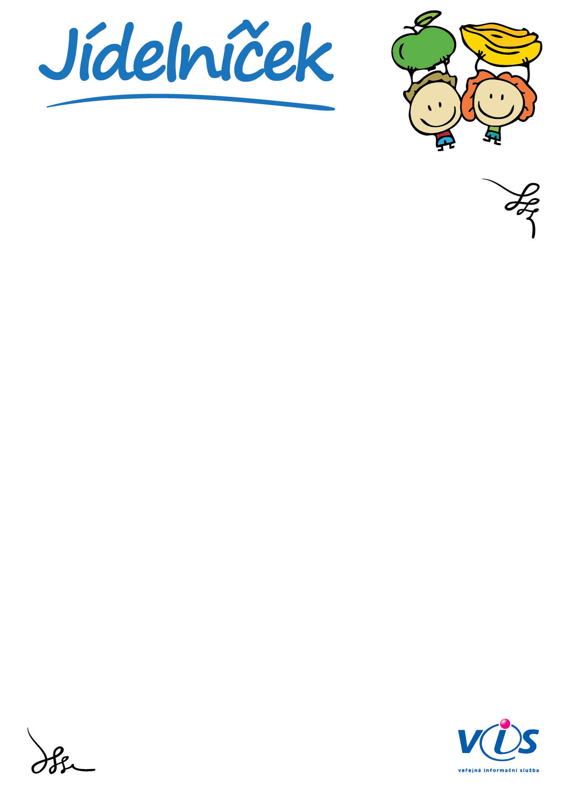

**21.01.2019**

**25.01.2019**

**od**

**do**

   
   
   
   
   
   
   
   
   
   
   
   
   
   
   
   
   
   
   
 

**Pondělí 21.1.2019**

Chléb, pomazánka z kapusty, zelenina, caro, čaj

**Přesnídáv.**

*obsahuje alergeny: 01,03,07*

Polévka rajská s bulgurem, vepř.rizoto se sýrem, okurkový salát, čaj ovocný

**Oběd 1**

*obsahuje alergeny: 01,07,09*

Cerálie, mléko, ovoce, čaj

**Svačina**

*obsahuje alergeny: 01,07*

**Úterý 22.1.2019**

Norský chléb, pomazánka sýrová s jablky, ovoce, granko, čaj

**Přesnídáv.**

*obsahuje alergeny: 01,07,11*

Polévka zeleninová s krupicovými noky, pečené kuře v kořenové zelenině, brambory, rajčatový salát, čaj s  
citronem

**Oběd 1**

*obsahuje alergeny: 01,03,07,09*

Křehký chléb, pomaz. máslo, zelenina, čaj

**Svačina**

*obsahuje alergeny: 01,07*

**Středa 23.1.2019**

Chléb, pomazánka tvarohová s mrkví, zelenina, mléko, čaj

**Přesnídáv.**

*obsahuje alergeny: 01,07*

Polévka hráškový krém, špecle po valašsku, kyselá okurka, čaj  zš- ovoce

**Oběd 1**

*obsahuje alergeny: 01,07*

Rohlík, máslo, povidla, ovoce, čaj

**Svačina**

*obsahuje alergeny: 01,07*

**Čtvrtek 24.1.2019**

Chléb, pomazánka zimní, zelenina, mléko, čaj

**Přesnídáv.**

*obsahuje alergeny: 01,07,09*

Polévka zelen. se semolinovými kroužky, hovězí guláš, vícezrnný knedlík, čaj  zš- jogurt

**Oběd 1**

*obsahuje alergeny: 01,03,06,07,09*

Jogurt, ovoce, čaj

**Svačina**

*obsahuje alergeny: 07*

**Pátek 25.1.2019**

Chléb, pomazánka z tuňáka, zelenina, čaj

**Přesnídáv.**

*obsahuje alergeny: 01,04,07*

Polévka slepičí s nudlemi, vařené vejce, čočka na kyselo, chléb, červená řepa, čaj  zš-  karotkové řezy se  
zázvorem

**Oběd 1**

*obsahuje alergeny: 01,03,07,09,10*

Karotkové řezy se zázvorem, ovoce, ochucené mléko, čaj

**Svačina**

*obsahuje alergeny: 01,03,07*

01   
03   
04   
06

Seznam alergenů:

Obiloviny obsahující lepek      
Vejce                           
Ryby                            
Sójové boby (sója)

07   
09   
10   
11

Mléko                           
Celer                           
Hořčice                         
Sezamová semena